МИНИСТЕРСТВО НАУКИ И ВЫСШЕГО ОБРАЗОВАНИЯ РОССИЙСКОЙ ФЕДЕРАЦИИ

ФЕДЕРАЛЬНОЕ ГОСУДАРСТВЕННОЕ БЮДЖЕТНОЕ ОБРАЗОВАТЕЛЬНОЕ УЧРЕЖДЕНИЕ

ВЫСШЕГО ОБРАЗОВАНИЯ

«НОВОСИБИРСКИЙ ГОСУДАРСТВЕННЫЙ ТЕХНИЧЕСКИЙ УНИВЕРСИТЕТ»

ФАКУЛЬТЕТ БИЗНЕСА

Кафедра Экономической информатики

**ОТЧЁТ О ВЫПОЛНЕНИИ ЛАБОРАТОРНОЙ РАБОТЫ №5**по дисциплине «Разработка программных приложений»

|  |  |  |  |  |
| --- | --- | --- | --- | --- |
| **Выполнил:** |  | **Проверил:** |  | |
| Студенты | *Антонов С.А.* | Преподаватель | *Хан А.А.* | |
| Факультет | *Факультет бизнеса* |  |  | |
| Направление (специальность) подготовки | *38.03.05*  *Бизнес – информатика* | Балл: _________ | |  |
| Группа | *ФБИ–21* | Оценка *_________________* | | |
| Шифр |  |  |  | |
| ____________________________ | | ____________________________ | | |
| Подпись студента | | Подпись преподавателя | | |
| Дата сдачи: | «30»___Апреля__2025г | Дата защиты: | «30»___Апреля__2025г. | |

Новосибирск 2025

**Содержание**

Введение 3

Основная часть 4

Раздел I. Создание базы данных. 4

Раздел II. Разработка бота 4

Заключение 10

# Введение

Цель работы: Изучение принципов взаимодействия Python-приложений с базой данных Postgres.

# Основная часть

# Раздел I. Создание базы данных.

1. Создать таблицу currencies.

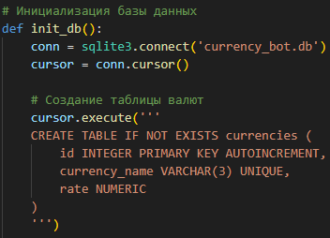

Рисунок 1 – Создание базы данных валют

1. Создать таблицу admins.

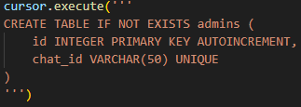

Рисунок 2 – Создание базы данных администраторов

# Раздел II. Разработка бота

1. Реализовать команду /manage_currency. Данная команда доступна только администраторам бота

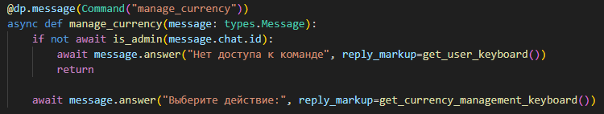

Рисунок 3 – Обработчик manage_currency

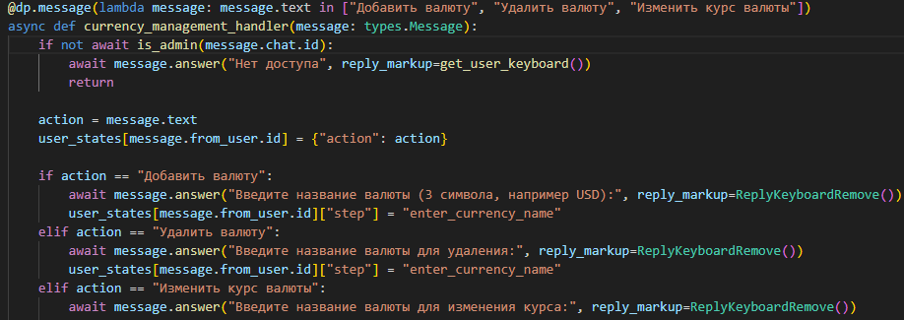

Рисунок 4 – Меню manage_currency

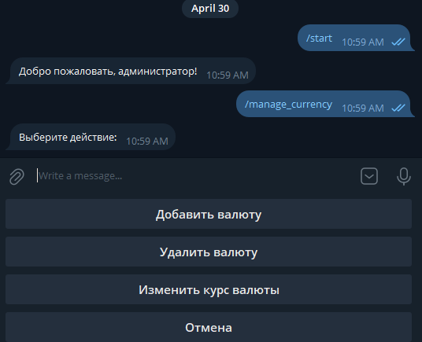

Рисунок 5 – Результат работы кода

1. Реализовать команду /get_currencies, которая выводит все сохраненные валюты с курсом к рублю. Данная команда доступна всем пользователям бота.

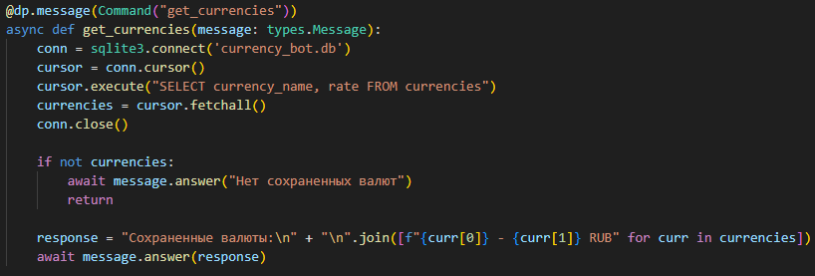

Рисунок 6 – Обработчик get_ccurrencies

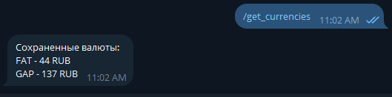

Рисунок 7 – Результат работы кода

1. Реализовать команду /convert, которая конвертирует заданную сумму в валюте в сумму в рублях. Данная команда доступна всем пользователям бота. Сценарий работы данной команды.

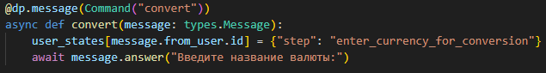

Рисунок 8 – Обработчик convert

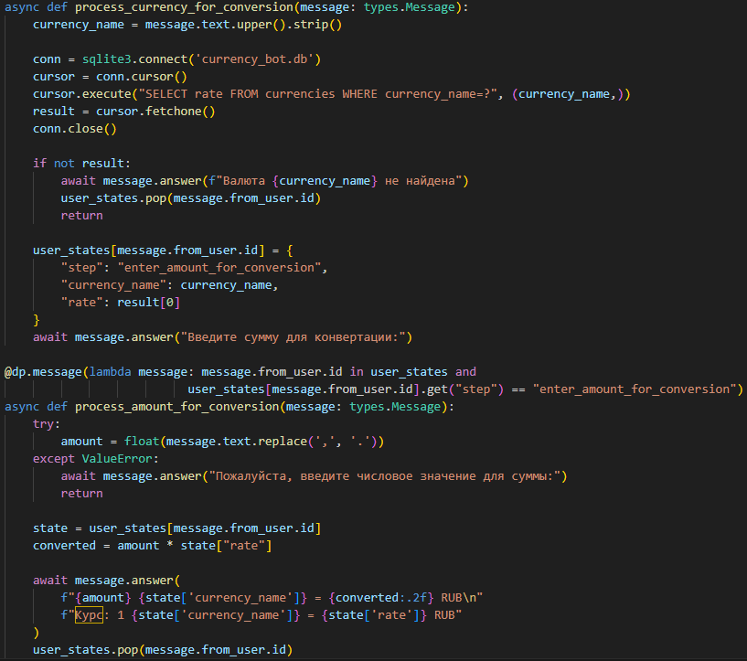

Рисунок 9 – Работа проверки ступеней convert

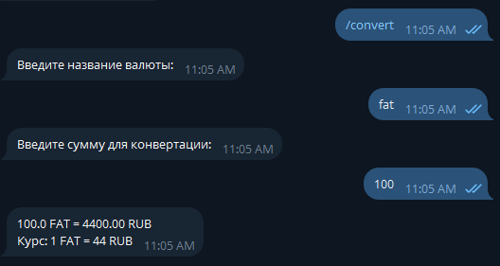

Рисунок 10 – Результат работы кода

1. Реализовать меню команд

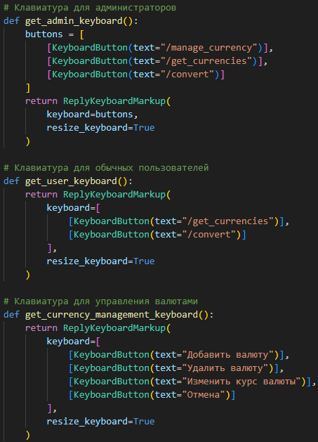

Рисунок 11 – Построение клавиатуры для пользователей

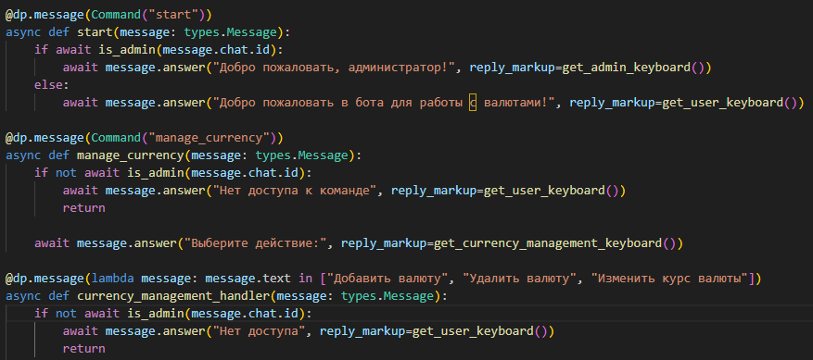

Рисунок 12 – Проверка на пользователя

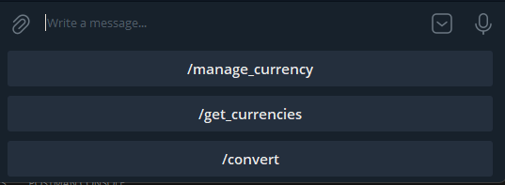

Рисунок 13 - Результат работы кода

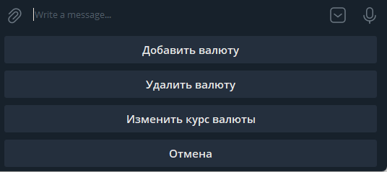

Рисунок 14 - Результат работы кода

GitHub репозиторий: <https://github.com/sickhexd/dsa-lab-21-1>

# Заключение

В ходе выполнения лабораторной работы мне удалось изучить принципы взаимодействия Python-приложений с базой данных Postgres.